中考总复习：数与式综合复习—巩固练习（基础）
【巩固练习】
一、选择题
1．下列运算中，计算结果正确的是（ ）
A.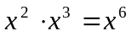 B.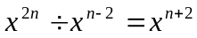 C. 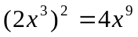 D.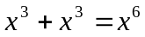
2． 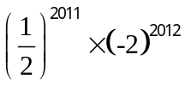＝（ ）
A．1 B．－1 C．2 D．－2
3．已知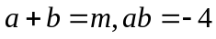，化简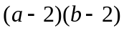的结果是（ ）
A．6 B．2m－8 C．2m D．－2m
4．当x＜1时,化简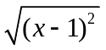的结果为 ( )
A. x－1 B. －x－1 C. 1－x D. x＋1
5．计算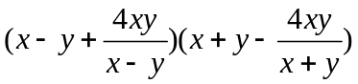的正确结果是 （ ）
A．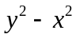 B．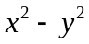 C．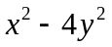 D．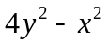
6.（2015春•重庆校级期中）用同样大小的黑色的小三角形按如图所示的规律摆放，则第100个图形有（ ）个黑色的小三角形．
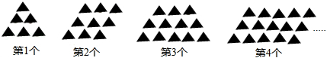
A．300 B．303 C．306 D．309

二、填空题
7．若单项式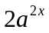与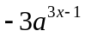是同类项，则x= ．
8．（2015春•萧山区校级期中）化简的结果是 ．已知x+|x﹣1|=1，则化简的结果是 ．
9．已知两个分式：A＝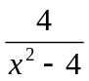，B＝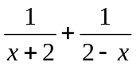，其中x≠±2．下面有三个结论：
①A＝B； ②A、B互为倒数； ③A、B互为相反数．
正确的是 .（填序号）
10．已知a为实数，则代数式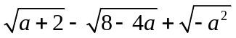的值为 ．
11．在实数范围内因式分解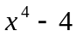= _____ _____．
12．如图，正方形卡片A类、B类和长方形卡片C类各若干张，如果要拼一个长为(a＋2b)、宽为(a＋b)的大长方形，则需要C类卡片 张．
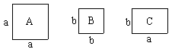

三、解答题
13．（2015春•扬中市校级月考）计算
（1）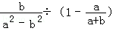；
（2）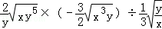．

14．观察下列各式及其验证过程:
验证: 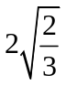=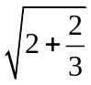.
验证：= 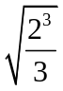= 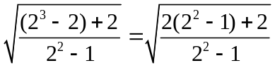= ；
验证: 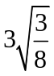=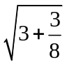．验证：=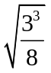= 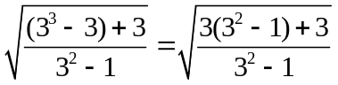= ．
(1)按照上述两个等式及其验证过程的基本思路,猜想4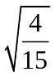的变形结果并进行验证；
(2)针对上述各式反映的规律,写出用n(n为任意自然数,且n≥2)表示的等式,并给出证明．

15．（2014秋•泾川县校级月考）分解因式：
（1）﹣4x²yz﹣12xy²z+4xyz；
（2）ax²﹣4ax+4a；
（3）x²﹣5x+6；
（4）（b﹣a）²﹣2a+2b；
（5）（a²+b²）²﹣4a²b²．

16. A、B两地路程为150千米，甲、乙两车分别从A、B两地同时出发，相向而行，2小时后相遇，相遇后，各以原来的速度继续行驶，甲车到达B后，立即沿原路返回，返回时的速度是原来速度的2倍，结果甲、乙两车同时到达A地，求甲车原来的速度和乙车的速度．

【答案与解析】
一、选择题
1.【答案】B；
【解析】同底数幂的乘法法则是底数，不变指数相加，而除法可能转化为乘法进行，幂的乘方是底数不变，指数相乘．A项结果应等于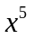，C项结果应等于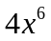，而D项无法运算．
2.【答案】C；
【解析】原式=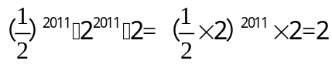．
3.【答案】选D；
【解析】原式按多项式乘法运算后为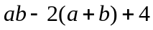，再将代入，可得－2m．
4.【答案】C；
【解析】开方的结果必须为非负数．
5.【答案】B；
【解析】将括号内的式子分别通分．
6.【答案】B；
【解析】（1）第一个图需三角形6个，第二个图需三角形9，第三个图需三角形12，
第四个图需三角形15，第五个图需三角形18，
…
第n个图需三角形3（n+1）枚．
∴第100个图形有3（100+1）=303个黑色的小三角形．故选：B．
二、填空题
7．【答案】1；
【解析】 ∵ 与是同类项，
∴ 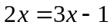，
解得x＝1．
8．【答案】6；﹣2x+3.
【解析】=6；
∵x+|x﹣1|=1，
∴|x﹣1|=﹣（x﹣1），
∴x﹣1≤0，
∴x≤1，
∴原式=|x﹣1|+|2﹣x|
=﹣（x﹣1）+2﹣x
=﹣x+1+2﹣x
=﹣2x+3．故答案为：6；﹣2x+3．
9．【答案】③；
【解析】因为：Ｂ=
=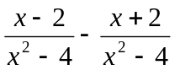
=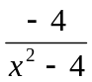
=-Ａ 故选③.
10．【答案】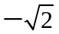
【解析】∵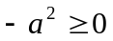，∴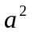≤0，而≥0，∴a＝0，
∴原式＝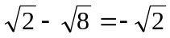
11．【答案】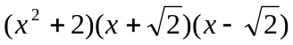；
【解析】观察多项式，发现其有平方差公式特点，所以可以使用平方差公式进行因式分解.
需要注意要将因式分解在实数范围内进行到底，且不可半途而废.
12．【答案】３张；
【解析】本题考查的相关知识有整式的乘法，乘法公式，数形结合思想.解答思路：可由面积相等入手，图形拼合前后面积不变，所以(a＋2b) (a＋b)=a²+3ab+2b².

三、解答题
13.【答案与解析】
解：（1）原式= 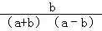 ÷ 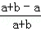
= 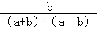•
=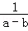；
（2）原式=•（﹣）•3•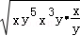
=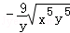
=．
14.【答案与解析】
(1)4=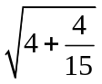．
验证:4=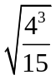=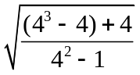=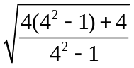=
(2)由题设及(1)的验证结果,可猜想对任意自然数n(n≥2)都有:
n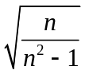=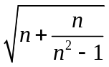．
证明：∵n = 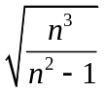=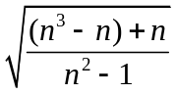=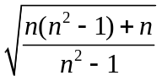，
∴n=．

15.【答案与解析】
解：（1）﹣4x²yz﹣12xy²z+4xyz
=﹣4xyz（x+3y﹣1）；
（2）ax²﹣4ax+4a
=a（x²﹣4x+4）
=a（x﹣2）²；
（3）x²﹣5x+6
=（x﹣2）（x﹣3）；
（4）（b﹣a）²﹣2a+2b
=（b﹣a）²﹣2（a﹣b）
=（a﹣b）（a﹣b﹣2）；
（5）（a²+b²）²﹣4a²b²
=（a²+b²﹣2ab）（a²+b²+2ab）
=（a﹣b）²（a+b）²．

16.【答案与解析】
设甲车原来的速度为千米/时，乙车的速度为千米/时，据题意得：
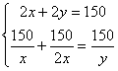
解得 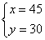
经检验为方程组的解，并且符合题意．
答：甲车原来的速度为45千米/时，乙车的速度为30千米/时.

